ÚSTAV PRO ČESKOU LITERATURU AV ČR, v. v. i.
Na Florenci 1420/3, 110 00 Praha 1, +420 234 612 111
e-mail: literatura@ucl.cas.cz; www.ucl.cas.cz

Tisková zpráva:

Den s Dějinami československého komiksu 20. století

Ústav pro českou literaturu Akademie věd ČR představí ve čtvrtek 29. 1. 2015 třísvazkové Dějiny československého komiksu 20. století i další výsledky dlouhodobého výzkumného projektu, na němž se vedle pracovníků ústavu podíleli odborníci z Filozofické fakulty Univerzity Palackého v Olomouci. V průběhu komponovaného Dne s Dějinami československého komiksu 20. století nabídne odborné komunitě, studentům i široké veřejnosti uvedení do domácí komiksové historie a seznámí je nejen s celkovým pojetím projektu a jeho dílčími výstupy, ale i se základními mezníky vývoje československého obrázkového seriálu a nejzajímavějšími novými objevy a zjištěními, která z práce na Dějinách československého komiksu 20. století vyplynula.

Praha, 23. 1. 2015. – Den s Dějinami československého komiksu 20. století v průběhu kompaktního několikahodinového bloku představí stejnojmennou knihu autorského kolektivu historiků komiksu z ÚČL AV ČR a FF UP a přístupnou formou představí spletitou historií komiksu na území bývalého Československa. Na tiskovou konferenci s účastí zástupců obou řešitelských pracovišť, nakladatele a celého autorského týmu naváže blok krátkých příspěvků jednotlivých spoluautorů knihy. Oficiální část programu poté završí slavnostní uvedení publikace, při kterém celý knižní soubor do světa doprovodí Pavel Kosatík.
Dějiny československého komiksu 20. století, připravené čtyřčlenným autorským týmem z Ústavu pro českou literaturu AV ČR a Filozofické fakulty Univerzity Palackého v Olomouci (hlavní redaktor Pavel Kořínek), představují dosud nejrozsáhlejší zmapování spletité historie komiksu na území někdejšího Československa. Práce podložená několikaletým pramenným výzkumem jako první skutečně komplexně, s náležitou odborností a v úplnosti žánrové i tematické zpracovává dějiny sledované obrazoslovní formy v celé její šíři a rozmanitosti. Rovných tisíc stran výkladu, rozděleného do dvou svazků: sv. I 1900–1964 a sv. II 1964–2000 doprovází přes 550 reprodukcí a samostatná rejstříková brožura s doprovodným aparátem.

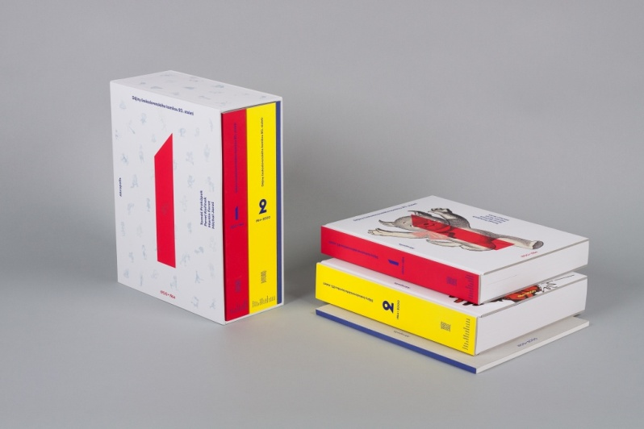

Tisková konference
Tisková konference k vydání díla proběhne ve čtvrtek 29. ledna 2015 v 11.00 v zasedací místnosti Ústavu pro českou literaturu AV ČR, Na Florenci 3/1420, Praha 1 (vchod C, 3. patro) za účasti zástupců obou spolupracujících institucí, nakladatele i autorského kolektivu.

Přednáškový blok
Přednáškový blok, v jehož rámci vystoupí rovněž všichni spoluautoři prezentovaných Dějin, se koná ve čtvrtek 29. ledna 2015 ve 13.00 v zasedací místnosti Ústavu pro českou literaturu AV ČR, Na Florenci 3/1420, Praha 1 (vchod C, 3. patro).
Pásmo krátkých referátů seznámí zájemce s projektem Dějin československého komiksu 20. století, přiblíží heuristiku a zodpoví základní metodologické otázky. Prostor bude věnován základní periodizaci domácích dějin komiksu, drobnými vinětami budou ale prezentovány i některé ze zajímavých „objevů“ představované publikace.
Přednáškový blok je otevřen všem zájemcům z řad odborníků, studentů i kulturní veřejnosti.

Blok je určen široké veřejnosti, studentům a všem zájemcům o populární kulturu a komiks.

Uvedení
Bezprostředně po skončení přednáškového bloku bude od 14.30 následovat slavnostní uvedení Dějin československého komiksu 20. století, které vydalo nakladatelství Akropolis. Kmotrem publikace bude Pavel Kosatík.

V průběhu Dne s Dějinami československého komiksu 20. století bude možné zakoupit celý knižní soubor se speciální slevou ve výši 25 %, konkrétně za 2100 Kč vč. DPH.

Další informace
Mgr. Pavel Kořínek (hlavní redaktor, řešitel za ÚČL AV ČR): 604 864 459, korinek@ucl.cas.cz
Mgr. Martin Foret (spoluřešitel za FF UP): 739 249 166, martin.foret@upol.cz

O knize:

Dějiny československého komiksu 20. století
Prokůpek, Tomáš – Kořínek, Pavel – Foret, Martin – Jareš, Michal
(hlavní redaktor Pavel Kořínek)
grafická úprava Symbiont
ISBN 978-80-7470-061-3
počet stran 428 + 572 + 88, celé v kartonovém pouzdře
vazba váz.
formát 240 × 300 mm
rok vydání 2014
obsahuje přes 550 vyobrazení, jmenný rejstřík, názvový rejstřík
cena 2 800 Kč (vč. DPH)

Dějiny československého komiksu 20. století jsou hlavním výstupem projektu podpořeného Grantovou agenturou České republiky v letech 2010–2012 (projekt P406/10/2306).
Vychází za podpory Ministerstva kultury ČR, Státního fondu kultury ČR a hlavního města Prahy.

Nakladatelská anotace:
V posledních letech se tuzemský komiks a obrázkový seriál těší zvýšené přízni čtenářů, kritiků i odborných badatelů. Dlouho opomíjenému, pokud už ne zcela záměrně přehlíženému a omezovanému mediálnímu žánru se dostává pozornosti prostřednictvím dílčích publikací či výstav, celistvější historický přehled ale dosud chyběl. Asi těžko si lze představit knihu o několika tisících postav a hrdinů, která by zároveň byla pro čtenáře stále přehledná a čtivá. A právě takové Dějiny československého komiksu 20. století jsou. Přinášejí první komplexní a odborně fundované pojednání o komiksovém 20. století v našem kulturním a jazykovém prostoru, nabízejí pohled na jeho proměny a tendence, připomínají nejslavnější osobnosti (Lada, Sekora, Saudek, Němeček) a samozřejmě představují známé i méně známé komiksové hrdiny. Neopomíjejí při tom ani mnoho tvůrců, časopisů, knih a aktivit dnes pozapomenutých. S důrazem kladeným na sledování vývojových linií formálních, žánrových i motivických zahrnují Dějiny do svého výkladu přirozeně i oblast komiksové tvorby překladové, jakož i šířeji pojímané exkurzy věnované společenské pozici komiksu a obrázkového seriálu. Dějiny československého komiksu 20. století tak nechtějí nabídnout jen detailní popis československé komiksové a obrázkovoseriálové tvorby, ale zprostředkovaně vyprávějí i příběh o pozici, funkci a proměnách komiksu v česko- a slovenskojazyčném kulturním prostoru. Dva obsáhlé svazky (I: 1900–1964; II: 1964–2000) doprovází bohatý ilustrační materiál, detailní rejstříky (jmenný a titulový) a medailony domácích komiksových tvůrců.

Více informací naleznete na webových stránkách:
www.akropolis.info/kniha/1472/Dejiny-ceskoslovenskeho-komiksu-20-stoleti
www.dejinykomiksu.cz

